2.- Atendendo aos documentos, conteste (puntuación máxima de 4 puntos):
a) Identifique as figuras 1 e 2 (1 punto).
b) Cite cinco provincias cun saldo vexetativo entre -0,1 e -1,99 ‰ (1 punto).
c) Explique os tipos de réximes demográficos que pode distinguir na figura 1 (1 punto).
d) Sinale catro causas que expliquen o último réxime demográfico representado na figura 1 (1 punto).

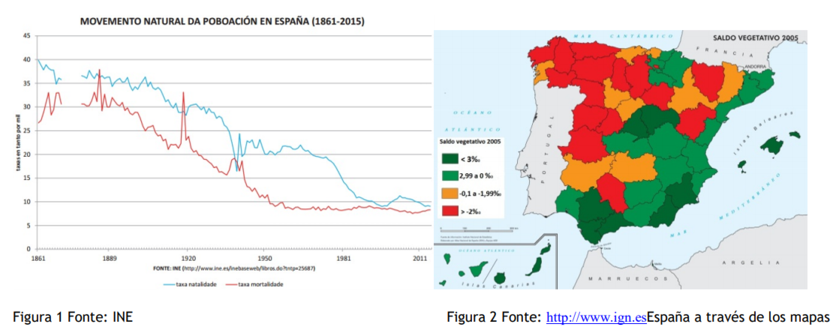
2.‐ Atendendo aos documentos, conteste (puntuación máxima de 4 puntos):
a) Identifique as figuras 1 e 2 (1 punto).
Gráfico lineal con dous eixos, no horizontal aparecen os intervalos cronolóxico do 1861‐2015, representando dúas magnitudes, a taxa de natalidade e a de mortalidade, a fonte é o INE, e no vertical as taxas en tantos por mil; e mapa de coropletas que se utilizan para representar fenómenos con numeracións, neste caso presenta unha división administrativa en provincias, presenta unha lenda e a fonte é España a través de los mapas, e tamén presenta unha escala gráfica.

b) Cite cinco provincias cun saldo vexetativo entre ‐0,1 e ‐1,99 ‰ (1 punto).
Badaxoz, Biscaia, Cantabria, Cidade Real, Lleida, Pontevedra, Segovia, Valladolid, Zaragoza.

c) Explique os tipos de réximes demográficos que pode distinguir na figura 1 (1 punto).
‐ Réxime demográfico (RD) antigo ata 1893, caracterizado por moi altas taxas de natalidade e mortalidade (superiores ao 30‰), co resultado de escaso crecemento da poboación.
Neste réxime demográfico, propio de sociedades rurais, existía una alta mortalidade infantil.
Na gráfica sobresae o pico de mortalidade de 1885 causado por unha epidemia de cólera.
Na década de 1880 a 1889 a tuberculose, as tifoideas, o xarampón e outras enfermidades constituíron o 41,3% dos falecementos.
‐ Inicio da transición demográfica (TD) que dura ata 1963 caracterizada por una baixada brusca da mortalidade motivada polo desenvolvemento económico e a mellora das condicións de vida.
A natalidade descende de forma suave, sendo deste xeito o crecemento natural da poboación elevado. Nesta fase sobresae a gripe española de 1918 polo incremento da mortalidade e a guerra civil española (1936‐1939) polo aumento da mortalidade e, sobre todo, pola subnatalidade que provoca.
‐ Final da TD a comezos dos anos 80. A mortalidade mantívose moi baixa pero a natalidade continuou descendendo, reducíndose o crecemento natural. A incorporación da muller ao mundo laboral, o diferente papel dos fillos e a extensión de métodos anticonceptivos foron, entre outros, causa do descenso da natalidade.
‐ Novo réxime demográfico ou Segunda Transición Demográfica (STD) desde os comezos do século XXI. As taxas de natalidade e mortalidade seguen sendo moi baixas polo que o crecemento é nulo. A chegada de inmigrantes permite un breve crecemento da natalidade antes da crise de 2008. Entre o ano 2000 e 2009 a taxa de natalidade superará o 10‰.
Poden aparecer as dúas etapas de transición como única.

d) Sinale catro causas que expliquen o último réxime demográfico representado na figura 1 (1 punto).
• A situación económica de crise a partir de 1975 e que continuou na década dos 80 incrementou a idade media de matrimonio e acurtou o período fértil das mulleres pola:
o Precariedade laboral
o Alto prezo da vivenda
• Cambios de mentalidade e de valores desde a transición á democracia con:
o Diminución da influencia relixiosa
o Uso de anticonceptivos
o Legalización do aborto, en certos supostos, e do divorcio
o Aumento do acceso feminino á educación e incremento da participación da muller no mercado laboral
o Dificultades na conciliación familiar (escaseza de garderías, ausencia de políticas a favor)
o Os fillos xa non se consideran un seguro de vellez (progreso da protección social)
• Lixeira recuperación na actual centuria grazas á inmigración estranxeira.
• Lixeiro aumento da mortalidade desde os 80 debido ao envellecemento da poboación
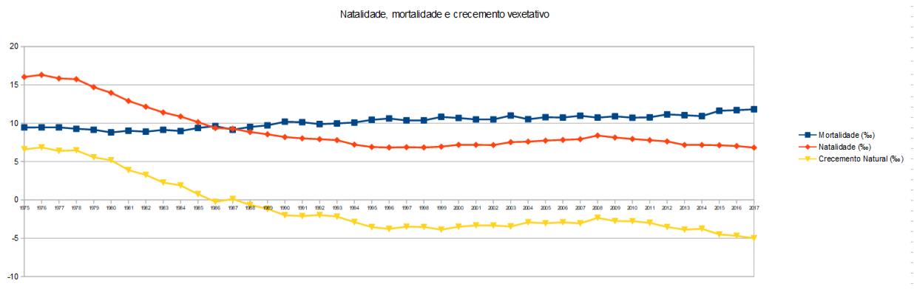
• Crecemento natural descendeu ata o final da centuria anterior polas baixas taxas de natalidade e de mortalidade.

Natalidade, mortalidade e crecemento vexetativo en Galicia.

